 |  | 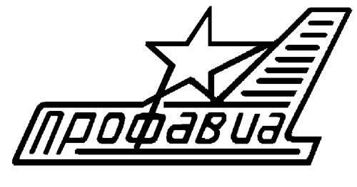
 | ЦЕНТРАЛЬНЫЙ КОМИТЕТ ПРОФСОЮЗА
 | ПРЕЗИДИУМ
 | ПОСТАНОВЛЕНИЕ
08 сентября 2014 года |  | г. Москва |  | № 19
Об участии Российского профсоюза
трудящихся авиационной промышленности
в акции профсоюзов 7 октября 2014 года
в рамках Всемирного дня действий
«За достойный труд!»

В соответствии с постановлением Исполнительного комитета ФНПР от 25.06.2014 № 3-2 «Об итогах первомайской акции профсоюзов в 2014 году!» и подготовке к акции профсоюзов 7 октября 2014 года в рамках Всемирного дня действий «За достойный труд!» Федерация Независимых Профсоюзов России поддержала решение Международной Конфедерации Профсоюзов о проведении Всемирного дня действий «За достойный труд!» в октябре 2014 года.
Принимая во внимание решение Координационного комитета солидарных действий ФНПР от 02 сентября 2014 года, а также учитывая опыт проведения акций в предшествующие годы,

президиум Центрального комитета Профсоюза п о с т а н о в л я е т:

- Поддержать решение Исполнительного комитета ФНПР и решение Координационного комитета солидарных действий ФНПР об участии членских организаций ФНПР во Всемирном дне действий «За достойный труд!» в 2014 году.
- Территориальным и первичным организациям Профсоюза:
  - Провести необходимые мероприятия по организации и проведению акции.
  - С учетом конкретных обстоятельств, связанных с социально – экономической ситуацией в отдельно взятом регионе или на предприятии рекомендовать организациям Профсоюза использовать следующие формы участия в акции:
- митинги и шествия с принятием резолюций с требованиями к работодателям и органам власти;
- пикеты у предприятий, на которых происходят задержки выплаты заработной платы, нарушения прав профсоюзных организаций;
- пикеты в местах массового скопления населения с раздачей информационных материалов о деятельности Профсоюза и профсоюзных организаций, межрегиональных профсоюзов, территориальных объединений организаций профсоюзов, ФНПР и международного профсоюзного движения;
- иные коллективные действия, направленные на защиту социально-трудовых прав работников.
  - В ходе митингов и шествий использовать общие лозунги профсоюзов, рекомендованные решением Координационного комитета солидарных действий ФНПР (приложение №1), а также отраслевые лозунги и лозунги с учетом местных условий и ситуаций в регионах, на предприятиях авиационной промышленности, а также с учетом требований трудящихся.
  - Обеспечить соблюдение действующего законодательства при проведении массовых мероприятий, предусмотреть необходимые меры по недопущению при их проведении провокационных и экстремистских действий;
  - Направить выдвинутые в ходе коллективных действий требования и резолюции представителям соответствующих органов государственной власти субъектов Российской Федерации, местного самоуправления и работодателям.
  - Принять активное участие в коллективных действиях, проводимых в регионе.
- Молодежным советам и советам ветеранов организаций Профсоюза принять активное участие в процессе подготовки и проведении акции профсоюзов.
- Руководителям организаций Профсоюза направить в организационный отдел ЦК Профсоюза информацию об итогах участия организаций Профсоюза в акции профсоюзов «За достойный труд!» до 10 октября 2013 года (приложение №2 – для ППО прямого подчинения ЦК Профсоюза, приложение №3 – для территориальных организаций Профсоюза), а также дополнительно представить: копии выдвинутых требований по итогам акции, фотографии, образцы информационно-агитационных материалов.

- Рассмотреть вопрос «Об итогах участия Российского профсоюза трудящихся авиационной промышленности в акции профсоюзов 7 октября 2014 года» на заседании президиума ЦК Профсоюза в октябре 2014 года.

- Контроль за выполнением данного постановления возложить на Т. А. Власенко, заместителя председателя Профсоюза.
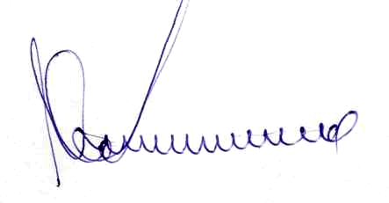

Председатель Профсоюза Н. К. Соловьев

ПРИЛОЖЕНИЕ №1
к постановлению
президиума ЦК Профсоюза
от 08.09.2014 г. № 19

Лозунги,
рекомендуемые для использования в ходе
проведения Всероссийской акции профсоюзов
в рамках Всемирного дня действий
«За достойный труд!» 7 октября 2014 года

- За достойный труд в мире без войн и санкций!
- За достойный и мирный труд!
- Мир, труд, достойная жизнь!
- Человеку труда – уважение!
- Росту цен – опережающий рост зарплаты!
- Не будь заложником «серой» зарплаты!
- В России заработал – в Россию и вложи!
- Доходам россиян – реальный рост!
- Достойная зарплата – достойная пенсия!
- МРОТ на уровень прожиточного минимума!
- Вместе добьемся мира и согласия, достойных условий труда и справедливой заработной платы!
- Война санкций – подрыв доходов и занятости всех работающих!
- Мир. Труд. Братство. – Жизнь без войны и санкций!

ПРИЛОЖЕНИЕ №2
к постановлению
президиума ЦК Профсоюза
от 08.09.2014 г. № 19
ИНФОРМАЦИЯ
об итогах участия и формах проведения
акции профсоюзов 7 октября 2014 года в рамках Всемирного дня действий «За достойный труд!»
Наименование  первичной профсоюзной организации прямого подчинения ЦК Профсоюза | Решение коллегиального органа об участии в акции (дата, №) | Основная форма проведения | Количество участников акции,  в том числе молодежи, чел.
 | Решение коллегиального органа об участии в акции (дата, №) | Основная форма проведения | всего | молодежь

Дополнительные формы коллективных действий (участие в областном собрании, проведение расширенных заседаний, организация юридических
консультаций, размещение плакатов в общественном транспорте и др./ кол-во участников):
Мероприятия, организованные Молодежным советом (участие в областном собрании, агидбригады и др./ кол-во участников):
Дополнительные отраслевые лозунги и требования:
Проблемы, возникшие в ходе проведения акции:
Освещение акции в средствах массовой информации (профсоюзные/цеховые стенды, радио, газеты, листовки):
Председатель первичной профсоюзной организации
МП | (подпись) |  | (расшифровка подписи)

ПРИЛОЖЕНИЕ №3
к постановлению
президиума ЦК Профсоюза
от 08.09.2014 г. № 19
ИНФОРМАЦИЯ
об итогах участия и формах проведения
акции профсоюзов 7 октября 2014 года в рамках Всемирного дня действий «За достойный труд!»
Наименование  территориальной организации Профсоюза | Решение коллегиального органа об участии в акции (дата, №) | Количество ППО, принявших участие в акции | Основная форма проведения | Количество участников акции,  в том числе молодежи, чел.
 |  |  |  | всего | молодежь

Дополнительные формы коллективных действий (участие в областном собрании, проведение расширенных заседаний, организация юридических
консультаций, размещение плакатов в общественном транспорте и др./ кол-во участников):
Мероприятия, организованные Молодежным советом (участие в областном собрании, агидбригады и др./ кол-во участников):
Дополнительные отраслевые лозунги и требования:
Проблемы, возникшие в ходе проведения акции:
Освещение акции в средствах массовой информации (профсоюзные/цеховые стенды, радио, газеты, листовки):
Председатель территориальной организации Профсоюза
МП | (подпись) |  | (расшифровка подписи)

